|  |
| --- |
| Facultés des sciences de sfax |
| Activité 2-2 |
| Mahdi Belguith Td2 Tp1 |

Dans cette cette activité on a besoin d’une classe externe nommé opération pour faciliter l’échange de donnée entre le serveur et le client.

Pour la coté serveur les bibliothèques sont :

Pour la coté client :

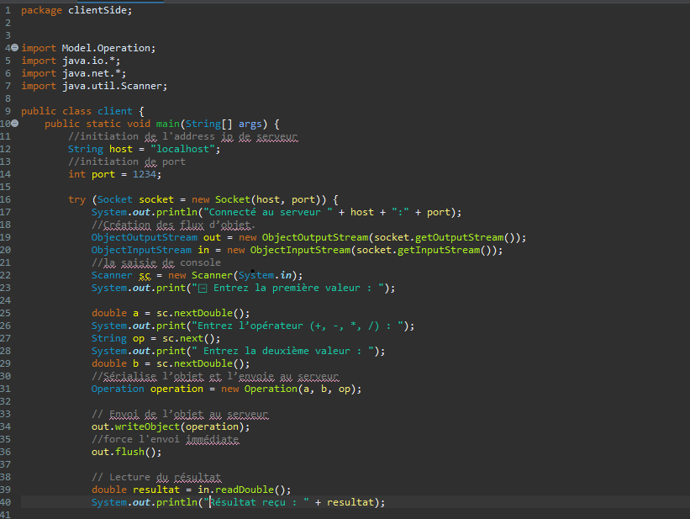

Pour la coté opération qui va sérialiser les données :

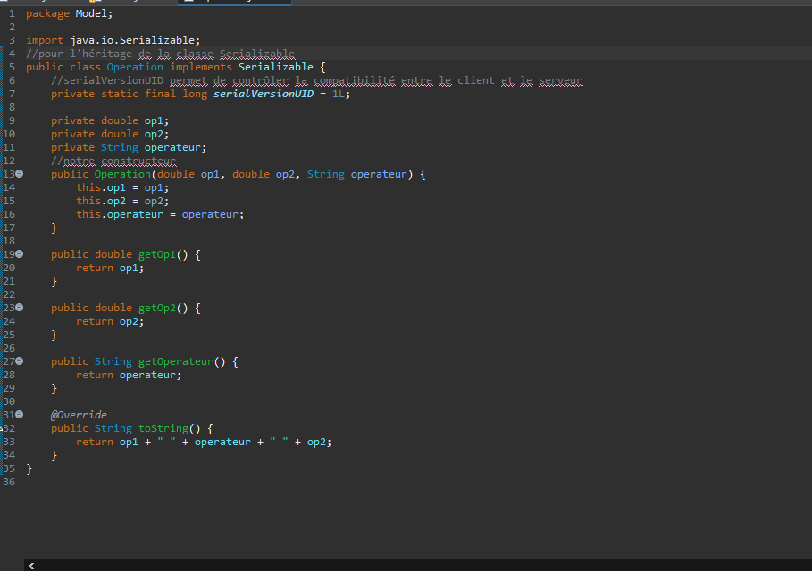

NB : la source contient des commentaires explicatifs pour chaque instruction

Les résultats d’exécution :

Pour la coté serveur :

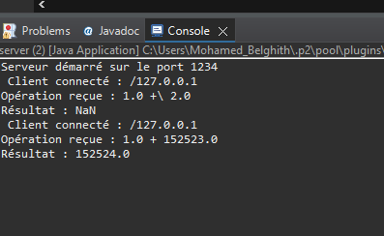

Pour la coté client :

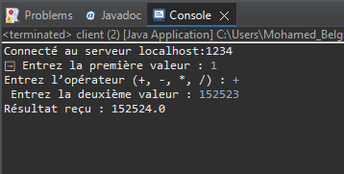

Lien repository GitHub :

[MahdiBelguith/TPX-DAR2025](https://github.com/MahdiBelguith/TPX-DAR2025)